**OÜ Inseneribüroo STEIGER**

**Nepste liivamaardla**

**Nepste VII uuringuruumi**

**geoloogilise uur****ingu aruanne**

(varu seisuga 01.01.2023)

**Töö nr 22/4249**

**Tallinn 2023**

Kinnitan:

Helis Pormeister */allkirjastatud digitaalselt/*

Juhatuse liige

Geoloogilise uuringu tegid:

Annika Vohta */allkirjastatud digitaalselt/*

Mäeinsener

Elizavetta Krjukova */allkirjastatud digitaalselt/*

Geoloogiainsener

Sven Siir */allkirjastatud digitaalselt/*

Geoloogiainsener

**ANNOTATSIOON**

**Nepste liivamaardla Nepste VII uuringuruumi geoloogilise uuringu aruanne** (varu seisuga 01.01.2023).

Aruanne ühes köites, teksti 24 lk, 13 tekstilisa, 3 graafilist lisa, 2 digitaalset lisa. OÜ Inseneribüroo STEIGER, aadress: Männiku tee 104, 11216 Tallinn, 2023.

Geoloogiline uuring tehti Marina Minerals OÜ tellimisel. Nepste VII uuringuruum, teenindusala pindalaga 12,34 ha, asub Pärnu maakonnas Häädemeeste vallas Nepste külas Eesti Vabariigile kuuluval kinnistul Laiksaare metskond 1 (tunnus 21301:003:0087, maatulundusmaa 100%).

Geoloogilise uuringu eesmärk oli uurida kinnistu väärtust mäetööstusmaana ning tööde tulemusel välja selgitada uuringuruumi geoloogiline ehitus, seal levivate purdsetete kvaliteet, kasuliku kihi paksus, selle levik ja maht ning vähima võimaliku keskkonnamõjuga liiva ja kruusa kaevandamise võimalikkust ning tingimused.

Tööde käigus rajati uuringuruumi 12 kaevandit sügavusega kuni 2,3 m. Välitööde käigus võeti kaevanditest kokku 14 proovi setete terastikulise koostise määramiseks. Kuna tegemist oli visuaalsel hinnangul kohati orgaanikarikka liivaga, määrati kaheksast proovist huumusesisaldus kolorimeetrilisel meetodil.

Nepste VII uuringuruumi teenindusala paikneb Liivi lahe rannikumadalikul. Kasulik kiht on esindatud Ülem-Pleistotseeni Järva kihistu Võrtsjäve alamkihistu limnoglat­siaalsete settetega (*Q1jrVr_lg*), kus kasuliku kihi moodustavad eriteralised- ja peenliivad.

Kvaternaarisetete põhjavesi jääb 0,4 - 2,2 m sügavusele maapinnast, absoluutkõrgustele 14,8 ‑ 15,8 m (keskmine 15,8 m). Kasuliku kihi keskmine paksus on veepealses osas keskmiselt 0,8 m ja veealuses osas keskmiselt 0,4 m.

Nepste VII uuringuruumis moodustatud plokkide liiv vastab täiteliiva nõuetele. Plokkide peenosiste sisaldus on keskmiselt 6,6% ning osakesi läbimõõduga üle 31,5 mm plokkides ei esine. Kasulik kiht sisaldab orgaanikat.

Töö tulemusena arvutati varu 10,98 ha pindalal kahes plokis aktiivse tarbevaruna. Maa-ametile tehakse ettepanek võtta Nepste VII uuringuruumi liivavaru arvele Nepste liiva­maardlas järgmiselt seisuga 01.01.2023:

* täiteliiva aktiivset tarbevaru 9,69 ha pindalal 70 tuh m3 (plokk 30, veepealne varu);
* täiteliiva aktiivset tarbevaru 7,56 ha pindalal 30 tuh m3 (plokk 31, veealune varu).

Võtmesõnad: geoloogiline uuring, Marina Minerals OÜ, Pärnu maakond, Häädemeeste vald, Nepste küla, liiv, täiteliiv, aktiivne tarbevaru, kaevandid.

Koostas: Annika Vohta

*/allkirjastatud digitaalselt/*

**SISUKORD**

1. SISSEJUHATUS 6

2. UURINGUPIIRKONNA ÜLDISELOOMUSTUS 7

3. GEOLOOGILINE UURITUS 9

4. UURINGUMETOODIKA JA MAHT 10

4.1 Kaevandite rajamine ja proovide võtmine 10

4.2 Laboratoorsed tööd 10

4.3 Topograafilised tööd 11

4.4 Kameraaltööd 11

4.5 Geoloogiliste tööde mõju keskkonnale 12

5. GEOLOOGILINE EHITUS 13

5.1 Hüdrogeoloogilised tingimused 15

6. MAAVARA KVALITEET 17

7. MÄENDUSLIKUD TINGIMUSED 19

7.1. Kaevandamise keskkonnamõju esialgne hinnang 19

8. VARU ARVUTUS 21

8.1 Ploki 30 aT varu arvutus 21

8.2 Ploki 31 aT varu arvutus 22

8.3 Varu arvutuse tulemus 22

9. KOKKUVÕTE 23

10. KASUTATUD KIRJANDUS 24

##### **TEKSTILISAD**

1. Geoloogilise uuringu luba L.MU/516308 25

2. Kaevandite kataloog 27

3. Kaevandite kirjeldused 28

4. OÜ Inseneribüroo STEIGER labori protokoll 30

5. Lõimise kaalutud keskmiste arvutused 33

6. Uuringuruumi ja varuploki piiripunktide koordinaadid ja pindalad 36

7. Varu arvutuse tulemused 37

8. Maavaravaru koondtabel 40

9. Topograafilise mõõdistamise seletuskiri 42

10. Põllumajandus- ja Toiduameti kooskõlastus 44

11. Kaevandite likvideerimise akt 46

12. KKA korraldus maa korrastamise akti heakskiitmise kohta 49

13. Tellija arvamus 52

Varu kinnitamise käskkiri

##### **GRAAFILISED LISAD**

1. Topograafiline ja varu arvutuse plaan. Mõõtkava 1 : 1000
2. Geoloogilised läbilõiked I - I’…III - III’. Mõõtkava hor 1 : 1000, vert 1 : 50
3. Geoloogilised läbilõiked IV - IV’…VII - VII’. Mõõtkava hor 1 : 1000, vert 1 : 50

**DIGITAALSED LISAD**

1. Moodustatud plokkide ruumikujud (Ploki_piir.dgn).
2. Samakõrgusjooned:

* Maapind (isojooned_maapind.dgn);
* Kasuliku kihi katendi lamam (isojooned _lasum.dgn);
* Kasuliku kihi lamam (isojooned _lamam.dgn).

# SISSEJUHATUS

Geoloogiline uuring Nepste VII uuringuruumis tehti Marina Minerals OÜ tellimisel. Geoloogilise uuringu eesmärk oli uurida eelkõige Rail Baltica raudteetrassi ehituseks vajaliku materjali kvaliteedinormidele vastavat liiva ja kruusa. Tööde tulemusel välja selgitada uuringuruumi geoloogiline ehitus, seal levivate purdsetete kvaliteet, kasuliku kihi paksus, selle levik ja maht ning vähima võimaliku keskkonna­mõjuga liiva ja kruusa kaevandamise võimalikkust ning tingimused.

Geoloogiline uuring tehti detailsusega, mis lubab hinnata maavara tarbevaruna, mis võimaldaks hiljem taotleda alale maavara kaevandamisluba.

Keskkonnaameti 28.07.2022 korralduse nr DM-116489-20 alusel väljastati Marina Minerals OÜ-le Nepste VII uuringuruumi geoloogilise uuringu luba nr L.MU/516308 kehtivusajaga kolm aastat (tekstilisa 1).

Välitööl 2022. a novembris rajati kokku 12 kaevandit. Kaevanditest võetud proovidest tehti 14 terastikulise koostise analüüsi ning tehti kaheksa huumusesisalduse katset. Laboratoorsed tööd tehti OÜ Inseneribüroo STEIGER akrediteeritud ehitus­materjalide laboratooriumis. Uuringuala mõõdistati instrumentaalselt 2023. a jaanuaris, mille alusel koostati topograafiline plaan mõõtkavas 1 : 1000.

Topograafilise mõõdistamise teostas geodeet Arles Tehu. Geoloogilise uuringu välitööd tegid geoloogiainsenerid Sven Siir ja Elizavetta Krjukova ning uuringuaruande koostas, graafilised lisad vormistas ja varu arvutas mäeinsener Annika Vohta.

Geoloogiline uuring tehti vastavalt 17.12.2018. a määrusele nr 52 „Üldgeoloogilise uurimistöö ning maavara geoloogilise uuringu kord ja nõuded ning nõuded fosforiidi, metallitoorme, põlevkivi, aluskorra ehituskivi, järvelubja, järvemuda, meremuda, kruusa, liiva, lubjakivi, dolokivi, savi ja turba omaduste kohta maavarana arvele­võtmiseks”.

# UURINGUPIIRKONNA ÜLDISELOOMUSTUS

Nepste VII uuringruum, teenindusala pindalaga 12,34 ha, asub Pärnu maakonnas Häädemeeste vallas Nepste külas Eesti Vabariigile kuuluval kinnistul Laiksaare metskond 1 (tunnus 21301:003:0087, maatulundusmaa 100%). Kinnistu omanik on Keskkonna­ministeerium ja volitatud asutus Riigimetsa Majandamise Keskus (RMK). Kinnistu kasutusalaks on valdavalt metsamaa (96%), ülejäänud osal muu maa, looduslik rohumaa ja haritav maa. Uuringuruumi teenindusala jääb kinnistu kirdeosasse hõlmates maaüksusest 1%.

Uuringuruumi teenindusalast linnulennult ~19 km kaugusele põhja suunda jääb Pärnu linna piir. Uuringuruumi teenindusala jääb Nepste küla kesk-kirdeosasse. Eluhooneid uuringuruumi läheduses ei ole.

Uuringuruum jääb Rail Baltica trassist ligikaudu 5 ‑ 15 m kaugusele loode suunda (joonis 2.1). Uuringuruum kattub täielikult maaparandussüsteemi maa-alaga SAKI(PÜ-217) (tunnus 6115080030010001) (tekstilisa 10) ja üldgeoloogiline kaardistamise uuringualaga (U903). Uuringuruumi idapiirile jääb maaparandussüsteemi maa-ala SAKI(PÜ-217) (tunnus 6115080020071001), millega uuringuruumi teenindusalal kattumist ei ole.

Nepste VII uuringuruumi teenindusala põhjaserv jääb ~10 m kaugusele metsateest (ETAK ID 2130005). Uulu ‑ Soometsa ‑ Häädemeeste kõrvalmaantee nr 19333 asub uuringuruumi teenindusalast ~3,7 km kaugusel läänes ning Tõitoja ‑ Häädemeeste kõrvalmaantee nr 19330 ligikaudu 3,4 km lõunas.

Rannametsa jõgi ja selle kaldapiiranguvöönd jääb ~370 m kaugusele edelasse (VEE1150800) ning ligikaudu 1,8 km kaugusele põhja jääb Timmkanal (VEE1151100) koos selle kalda veekaitsevööndiga.

Uuringuruumi teenindusalast ~130 m kaugusele põhja suunda jääb vääriselupaik VEP nr 209371 (VEP209371), III kaitsekategooria samblikud harilik kopsusamblik (*Lobaria* *pulmonaria,* KLO9701827) ja III kaitsekategooria taimed sulgjas õhik (*Neckera pennata,* KLO9403290) kasvukohad. Ligikaudu 20 m kaugusele idasse jääb III kategooria kaitsealuseliigi musträhn (*Dryocopus martius*) elupaik (KLO9119004). Uuringuruumi lähiümbrusesse jääb ka II kaitsekategooria linnu karvasjalg-kakk (*Aegolius funereus*) elupaik (KLO9118983).

Maapinna reljeef uuringuruumi teenindusalal on suhteliselt tasane, muutudes abs kõrguste vahemikus 14,9 - 18,0 m. Uuringuruumi teenindusala näol on tegemist metsamaa ja lage alaga.

Ligikaudu 4 km kaugusel kagus asub Nepste liivamaardla (registrikaart 951), kus kaevandab Sokkel Karjäärid OÜ Nepste (luba nr L.MK/330554) ), Nepste II (luba nr KL-508072) ja Nepste III liivakarjäärides (luba nr KL-508029) ning OÜ Tambira Nepste IV liivakarjääris (luba nr L.MK/334117). Ligikaudu 6 km läänes asub Vangu liiva­maardla (registrikaart 750), kus kaevandab Osaühing Eesti Killustik Vangu liivakarjääris (luba nr L.MK/331177). Ligikaudu 4 km kaugusel loodes asub Võidu liivamaardla (registrikaart 970), kus kaevandab Mainer OÜ Võidu liivakarjäär (luba nr L.MK/334202). Ligikaudu 4 km kaugusel läänes asub Häädemeeste (Võiduküla) liivamaardla (registrikaart nr 552).

Uuringuruum jääb Eesti 1 : 50 000 baaskaardi lehtedele nr 5314 (Häädemeeste). Ala keskosa geograafi­lised koordinaadid on 58°7'16,61''pl ja 25°37'38,25'' ip.

Joonis 2.1 Uuringupiirkonna ülevaateplaan (aluskaardina on kasutatud Maa-ameti WMS kaardirakendust)

# GEOLOOGILINE UURITUS

Varasemaid sihtotstarbelisi uuringuid Nepste VII uuringuruumis ega selle läheduses tehtud pole. Nepste VII uuringuruum kattub Eesti geoloogilise baaskaardi 1 : 50 000 Häädemeeste (5314) kaardilehega.

Ligikaudu 4 km kaugusel kagus asub Nepste liivamaardla (registrikaart 951), ~6 km läänes asub Vangu liivamaardla (registrikaart 750), ~4 km kaugusel loodes asub Võidu liivamaardla (registrikaart 970) ning ~4 km kaugusel läänes asub Häädemeeste (Võiduküla) liivamaardla (registrikaart nr 552).

Nepste liivamaardla (registrikaart 951) asub Balti jääpaisjärve laugel rannavallil. Maardlas on tehtud viis uuringut. Alal levib kruusa ja veeriseid sisaldav muutliku terajämedusega liiv. Kasuliku kihi moodustavad kruus (keskmine paksus 1,3 m) ja liiv (keskmine paksus 0,6 m) ja saviliivmoreen (keskmine paksus 0,8 m). Kattekiht koosneb kasvukihist ja orgaanikarikkast liivast (keskmine paksus 0,7 m), lamamiks moreen. Põhimaavara on ehitusliiv (kasutusala teede- ja üldehituses), kaasnev maavara ehituskruus (teede- ja üldehituses) ja täiteliiv (täitematerjalina või ala korrastamiseks).

Vangu liivamaardla (registrikaart 750) asub Balti jääpaisjärve rannavallil. Maardlas on tehtud kuus uuringut. Alal levib peenliiv jämeliiva kihtidega. Lamam moreen, saviliiv või liivsavi. Kasuliku kihi moodustab liustikujärvesetetest koosnev väga peeneteraline liiva lasund, mille keskmine paksus on 2,7 m. Katendi paksus on kuni 0,4 m. Põhimaavaraks on ehitusliiv (ehitussegudesse), kaasnev täiteliiv (ehitusaluste täiteks).

Võidu liivamaardla (registrikaart 970) asub luiteahelikul. Maardlas on tehtud üks uuring. Katendiks on kuni 1 m paksuse kasvukiht. Kasuliku kihi moodustab peene- kuni ülipeeneteraline liiv keskmise paksusega 2,7 m (1,3 ‑ 4,8 m) selle all esineb kuni 0,8 m paksune segakiht, mis koosneb mattunud turbast, liivast ja kruusast. Lamamiks on moreen. Maavaraks on täiteliiv, mida saab kasutada teede- ja üldehituses.

Häädemeeste liiva leviala asub kirde-edelasuunalisel luiteahelikul 2,3 km ulatuses. Põhja poole jääb Häädemeeste (Võiduküla) liivamaardla (registrikaart 552). Maardlas on tehtud kolm uuringut. Kasuliku kihi moodustab peenliiv (keskmine paksus 4,2 m) ja kruusakas liiv (keskmine paksus 1,6 m). Katendi moodustab kasvukiht paksusega kuni 0,9 m ning lamamiks on moreen, mattunud turvas või aleuriitne liiv. Maardla materjali kvaliteet vastab ehitusliiva nõuetele.

# UURINGUMETOODIKA JA MAHT

Geoloogilise uuringu metoodikas lähtuti 17.12.2018. a määruse nr 52 „Üldgeoloogilise uurimistöö ning maavara geoloogilise uuringu kord ja nõuded ning nõuded fosforiidi, metallitoorme, põlevkivi, aluskorra ehituskivi, järvelubja, järvemuda, meremuda, kruusa, liiva, lubjakivi, dolokivi, savi ja turba omaduste kohta maavarana arvele-võtmiseks” toodud nõuetest.

## Kaevandite rajamine ja proovide võtmine

Kaevandid rajati ajavahemikul 4. novembril 2022. Kaevandid rajati hüdraulilise roomikekskavaatoriga CAT 320 E (joonis 4.1). Rajati kokku 12 kaevandit sügavusega 0,5 - 2,3 m (üldmetraaž 15,4 m). Kaevandite vaheline kaugus oli vahemikus 90 - 170 m.

Joonis 4.1 Roomikekskavaator CAT 320E pärast kaevandi sulgemist (Foto: Sven Siir)

Välitöödel võeti kaevanditest kokku 14 proovi setete terastikulise koostise määra­miseks. Proovide pikkus oli 0,3 - 1,6 m, keskmiselt 0,8 m (üldmetraaž 10,9 m). Proovid võeti kogu kasuliku kihi ulatuses, reeglina litoloogiliste erimite kaupa. Kuna tegemist oli visuaalsel hinnangul kohati orgaanikarikka liivaga, määrati kaheksas proovis huumusesisaldus kolorimeetrilisel meetodil.

Kaevandid likvideeriti loodusliku materjaliga (liiv, savi, moreen). Kaevandite ümbrus korrastati ning taastati uuringueelne seisund. Kaevandite likvideerimise kohta koostati akt (tekstilisa 11), mille on heaks kiitnud Keskkonnaamet (tekstilisa 12).

## Laboratoorsed tööd

Laboratoorsed tööd tehti OÜ Inseneribüroo STEIGER laboratooriumis (EAK L202). Sõelanalüüsiks kasutati standardile EVS-EN 993-1 vastavaid ja uuringu korras nõutavaid sõelu ava läbimõõtutega 125; 80; 63, 40, 31,5, 20, 16, 12,5, 8, 6,3, 4, 2, 1, 0,5, 0,25, 0,125 ja 0,063 mm. Täitematerjali huumusesisaldus kolorimeetriliselt määrati standardi EVS-EN 1744 p. 15.1 järgi.

## Topograafilised tööd

Uuringuruumi teenindusala ja selle lähiümbruse topograafilise mõõdistuse tegi 2023. a jaanuaris OÜ Inseneribüroo STEIGER, mille alusel koostati topograafiline plaan mõõt­kavas 1 : 1000. Mõõdistamine tehti reaalajas kinemaatilise GPS positsioneeri­misega, seadmega Trimble R8s GNSS. Mõõdistamise alusena kasutati Trimble VRS Now püsijaamade võrku. Mõõdistamine tehti L-Est 97 koordinaatide süsteemis, kõrgu­sed EH2000 süsteemis. Plaan koostati ja uuringuruumi pindala määrati nurgapunktide koordinaatide alusel programmiga Bentley PowerCivil V8i (litsents 70000661800020). Varu arvutamiseks kasutati nimetatud programmi. Täpsemad andmed topograafilise mõõdistuse kohta on esitatud topograafilise mõõdistamise seletuskirjas (tekstilisa 9).

## Kameraaltööd

Geoloogilise uuringu läbiviimisel lähtuti keskkonnaministri 17.12.2018. a määrusest nr 52. Antud määruse järgi saab maavara kasutusalaks määrata ehituskruusa, kui ta vastab järgmistele põhinõuetele:

- osakeste sisaldus läbimõõduga üle 31,5 mm >35%;

- peenosiste (osakesed läbimõõduga alla 0,063 mm) sisaldus <12%;

- purunemiskindluse kategooria on Los Angelese katsel ≤35 (fraktsioonil 10/14 mm) (standardi EVS-EN 1097-2 järgi).

Maavara käsitletakse ehitusliivana, kui ta vastab järgmistele põhinõuetele:

- peenosiste (osakesed läbimõõduga alla 0,063 mm) sisaldus <5%;

- osakeste sisaldus läbimõõduga üle 31,5 mm <35%.

Eelmainitud kvaliteedinõuetele mittevastavat setendit nimetatakse täiteliivaks või täitekruusaks.

Tabel 1. Purdsetete klassifikatsioon (Sinisalu, Kleesment, 2002)

|  |  |  |  |
| --- | --- | --- | --- |
| Terasuuruse skaala | | Sette nimetus | |
| φ | mm |
| < -9 | >512 | **Rahn** | |
| -8...-9 | 256...512 | suur | **Veeris** |
| -7...-8 | 128...256 | keskmine |
| -6...-7 | 64...128 | väike |
| -5...-6 | 32...64 | väga jäme | **Kruus** |
| -4...-5 | 16...32 | jäme |
| -3...-4 | 8...16 | keskmine |
| -2...-3 | 4...8 | peen |
| -1...-2 | 2...4 | väga peen |
| 0...-1 | 1...2 | väga jäme | **Liiv** |
| 1...0 | 0,5...1 | jäme |
| 1...2 | 0,25...0,5 | keskmine |
| 2...3 | 0,125...0,25 | peen |
| 3...4 | 0,063...0,125 | väga peen |
| 4...5 | 0,063...0,032 | väga jäme | **Aleuriit** |
| 9...6 | 0,032...0,016 | jäme |

|  |  |  |  |
| --- | --- | --- | --- |
| Terasuuruse skaala | | Sette nimetus | |
| φ | mm |
| 6...7 | 0,016...0,008 | keskmine | **Aleuriit** |
| 7...8 | 0,008...0,004 | peen |
| 8...9 | 0,004...0,002 | väga peen |
| >9 | <0,002 | **Savi** | |

Purdmaterjali kirjeldamisel on kasutatud Sinisalu ja Kleesmenti poolt 2002. a koostatud purdsetete klassifikatsiooni (tabel 1), mis on võetud aluseks ka geoloogilisel kaardista­misel mõõtkavas 1 : 50 000.

Kameraaltööde käigus tehti topograafiline ja varu arvutuse plaan, plaani juurde kuuluvad geoloogilised läbilõiked ja geoloogilise uuringu aruanne. Varu arvutuse plaani (mõõt­kava 1 : 1000) ja geoloogilised läbilõiked on koostatud programmiga Bentley Power­Civil V8i (litsents 70000661800020). Pinnamudelid ja mahumäärangud on tehtud triangulatsiooni meetodiga. Kasuliku kihi materjali keskmiste sisalduste näitajad varu plokkides arvutati kaalutud keskmise meetodil.

## Geoloogiliste tööde mõju keskkonnale

Nepste VII uuringuruumi geoloogiline uuring tehti vastavuses keskkonna­ministri 17.12.2018. a määrusele nr 52 ja 07.04.2017. a määrusele nr 12: “Uuritud ning kaevan­datud maa korrastamise täpsustatud nõuded ja kord, kaevan­da­tud maa korrastamise projekti sisu kohta esitatavad nõuded, kaevandatud maa ning selle korrastamise kohta aruande esitamise kord ja aruande vorm ning maa korras­ta­mise akti sisu ja vorm”.

Geoloogilised välitööd (kaevandite rajamine) tehti spetsiaalselt selleks ettenähtud tehniliselt korras agregaatide ja instrumentidega. Kütuse ega õli mahajooksu ei olnud. Geoloogilise uuringuga järgiti rangelt kõiki keskkonnakaitse ja ohutustehnika nõudeid. Geoloogilise uuringuga ei kasutatud keskkonnaohtlikke materjale ega aineid ning ei reostatud põhjavett. Pärast geoloogilist kirjeldamist ja proovide võtmist kaevandid likvideeriti nõuetekohaselt ja taastati uuringueelne seisund. Kaevandamisjäätmeid uuringu tulemusel ei tekkinud. Geoloogi­liste töödega olulist mõju keskkonnale ei avaldatud.

Ligikaudu 20 m kaugusele idasse jääb III kategooria kaitsealuseliigi musträhn (*Dryocopus martius*) elupaik. Uuringuruumi lähiümbrusesse jääb ka II kaitsekategooria linnu karvasjalg-kakk (*Aegolius funereus*) elupaik. Geoloogilisi välitöid ei tehtud III ja II kategooria kaitsealuste liikide leiukohtade piires ning neid uuringu käigus ei mõjutatud.

Uuringuruumi teenindusalaga kattuvat maaparandussüsteemi maa-ala SAKI(PÜ-217) (tunnus 6115080030010001) ega kraavitust välitööde käigus ei rikutud.

# GEOLOOGILINE EHITUS

Nepste VII uuringuruumi teenindusala paikneb Liivi lahe rannikumadalikul. Eesti geoloogilise baaskaardi Häädemeeste (5314) seletuskirja alusel asuvad piirkonnas Ülem-Pleistotseeni Järva kihistu Võrtsjäve alamkihistu limnoglatsiaalsed (jääjärvelised) setted (*Q1jrVr_lg*).

Uuritava ala maapinna absoluutkõrgused jäävad 14,9 - 18,0 m vahemikku, olles üldjoontes tasane. Uuringuruum on ümbritsetud lääne, põhja, ja ida suunas kraavidega. Uuringuruumi kattekihi moodustab kasvukiht (muld; *Q2_s*). Kattekihi keskmine paksus on 0,2 m (vahemikus 0,1 - 0,4 m). Katendi lamam on absoluutkõrgustel 14,9 - 17,8 m.

Kasuliku kihi moodustavad ülemises intervallis helebeež leostunud liiv ja alumises intervallis helebeež, orgaanikarikas punakas kuni pruunikas eriteraline liiv ja peenliiv (*Q1jrVr_lg*;Foto 5.2). Visuaalselt eristatav orgaanikarikas liiv levib 0,1 - 0,4 m paksuselt vahekatendina leostunud liiva all, ala idaosa kaevandites (K-2, K-3, K-4, K-5) ligikaudsel 2,3 ha pindalal, keskmise paksusega 0,2 m (Foto 5.1). Kasuliku kihi savi- ja tolmuosakeste keskmine sisaldus on 6,6% (peatükk 6). Kasuliku kihi keskmine paksus uuringuruumis on 0,9 m, olles maksi­maalselt kuni 2,0 m. Liivakihi paksus suureneb kirde (2,0 m) suunas ning väheneb lääne suunas (0,3 m). Kaevandi K‑11 piirkonnas suidub kasulik materjal välja.

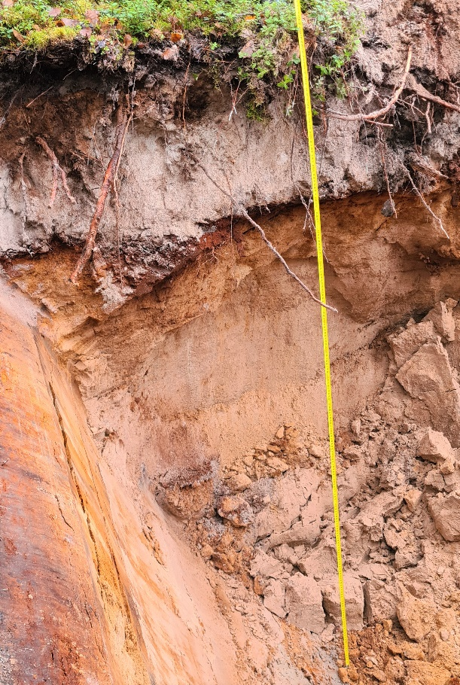

Foto 5.1 Orgaanikarikka liiva vahekiht kaevandis K-2 (Foto S. Siir; 04.11.2022)

Foto 5.2 Peeneteralise helebeeži liiva kiht kaevandis K-6 (Foto S. Siir; 04.11.2022)

Lamamiks on glatsiaalsed setted (*Q1jrVr_g*) – viimase jäätumise sorteerimata liustikulised setted, mis on esindatud halli moreenina, saviliiva ja savina. Kasu­liku kihi lamamipind on ebatasane, jäädes absoluutkõrguste 14,3 - 16,2 m vahemikku, langedes lõunast loode suunda.

Tabel 5.1 Nepste VII uuringuruumis moodustatud plokkide geoloogilise läbilõike koondtabel (vastavalt kaevandite andmetele)

|  |  |  |  |  |
| --- | --- | --- | --- | --- |
| Nimetus | Geoloogiline indeks | Kihi paksus, m | | |
| min. | maks. | keskmine |
| Muld | *Q2_s* | 0,1 | 0,4 | 0,2 |
| Leostunud liiv, helebeež. | *Q1jrVr_lg* | 0,2 | 0,4 | 0,3 |
| Orgaanikarikas liiv, oranž. | *Q1jrVr_lg* | 0,1 | 0,4 | 0,2 |
| Peenliiv, helebeež. | *Q1jrVr_lg* | 0,2 | 1,6 | 0,7 |
| Savi/moreen | *Q1jrVr_g* | 0,1 | 0,2 | 0,1 |

Välitööde tulemuste põhjal kontuuriti välja uuringuruumi piires kasuliku kihi levikuala (joonis 5.1). Geoloogilise ehituse analüüsi aluseks on kaevandite kirjeldused (tekstilisa 3).

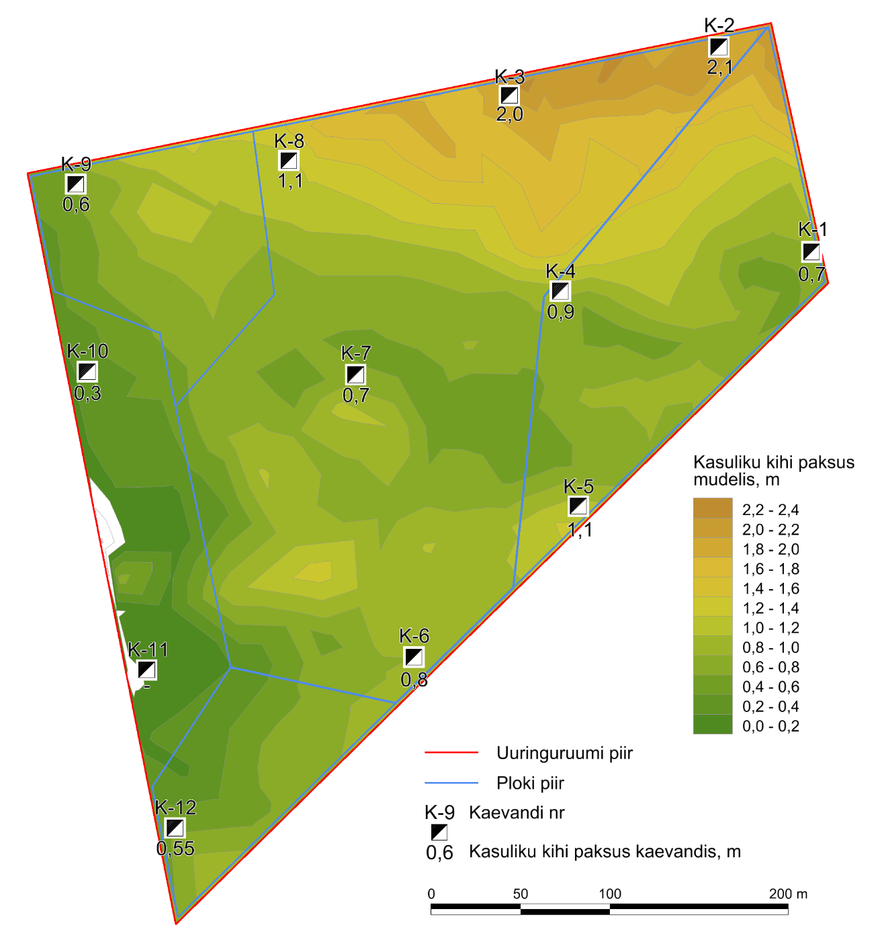

Joonis 5.1 Kasuliku kihi paksuse levik

## Hüdrogeoloogilised tingimused

Uuringupiirkonnas on hüdrogeoloogilises läbilõikes maapinnalt esimeseks veekihiks Kvaternaari veekompleksi. Veekihi lamamiks on vettpidavad liustikusetted moreenid, saviliivad ja savi. Kvaternaarisetete põhjavesi on surveta ja toitub sademetest. Kevadise suurvee ajal võivad esineda üleujutused ning suvisel miinimum­perioodil aga võib veetase langeda kuivenduskraavide ümber oluliselt madalamale.

Põhjavee tase jäi uuringuaegsete mõõtmiste andmetel (04.11.2022) 0,4 - 2,2 meetri sügavusele maapinnast, absoluutkõrgustele 14,8 ‑ 15,8 m (keskmine 15,8 m). Põhjavee tase uuringuruumis järgib üldiselt lamami reljeefi, olles kasuliku kihi lamamis.

Kaevandites K-4, K-5 ja K-7 on veetase tunduvalt kõrgem. Välitööd toimusid perioodil, kus talv hakkas peale tulema, maapind oli osaliselt külmunud ning tekkinud lombid. Eelmainitu tõttu vee äravool oli takistatud või oli nendes kaevandites sissevoolav vesi lompidest. Ei ole välistatud ka lokaalne veehoid välitöödel tuvastamata saviläätsete tõttu. Veetaseme mõõtmise tulemused on toodud tabelis 5.1.

Tabel 5.1 Veetaseme mõõdistuse andmed

|  |  |  |  |  |  |
| --- | --- | --- | --- | --- | --- |
| Uuringu-punkti nr | Suudme abs kõrgus (EH2000), m | Uuringu-punkti sügavus, m | Veetase maapinnast, m | Veetaseme abs kõrgus, m | Kuupäev |
| K-1 | 17,29 | 1,2 | - | - | 04.11.22 |
| K-2 | 17,94 | 2,3 | 2,2 | 15,74 | 04.11.22 |
| K-3 | 17,42 | 2,3 | 2,2 | 15,22 | 04.11.22 |
| K-4 | 16,82 | 1,2 | 0,5 | 16,32 | 04.11.22 |
| K-5 | 17,24 | 1,5 | 0,7 | 16,54 | 04.11.22 |
| K-6 | 16,81 | 1,2 | 1,1 | 15,71 | 04.11.22 |
| K-7 | 16,50 | 1,1 | 0,4 | 16,10 | 04.11.22 |
| K-8 | 16,15 | 1,5 | 1,4 | 14,75 | 04.11.22 |
| K-9 | 15,15 | 1,0 | - | - | 04.11.22 |
| K-10 | 15,56 | 0,7 | - | - | 04.11.22 |
| K-11 | 16,17 | 0,5 | - | - | 04.11.22 |
| K-12 | 16,54 | 0,9 | - | - | 04.11.22 |

Maapinnalähedase põhjavee režiimi reguleerivad piirkonnas ulatuslikud maa­parandussüsteemid ning teekraavid. Lääne, põhja ja ida suunas vahetult ning lõunaosas on kraavid 120 - 300 m kaugusel. Ligikaudu 370 m kaugusele edelasse jääb Rannametsa jõgi ja selle kaldapiiranguvöönd (VEE1150800). Kraavitus on suunatud läände Rannametsa jõe suunas (joonis 5.2).

Topograafilisel mõõdistamisel mõõdeti veetase (seisuga 03.01.2023) uuringuruumist kirdes ja loodes asuvates kraavides, mis oli vastavalt absoluutkõrgustel 16,72 m ja 14,75 m.

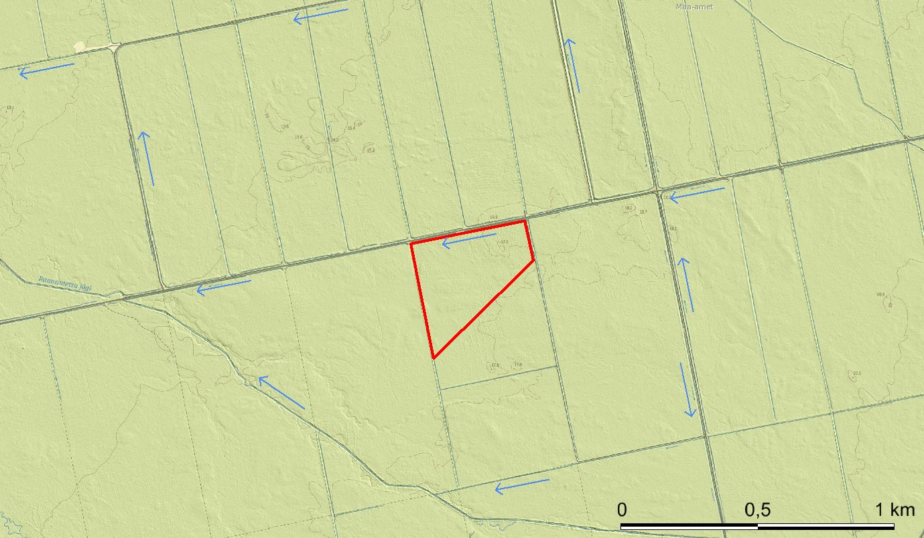

Joonis 5.2 Uuringuruumi ümbruses oleva kraavituse üldine voolusuund (aluskaardina on kasutatud Maa-ameti WMS rakendust)

Vee voolusuund ja tase sõltub uuringuruumis lamami pinna ja reljeefi kallakusest. Enamuse aastast on tõenäoliselt kasulik kiht tegelikult kuiv ja vee äravool toimub mööda lamami pinda madalamale, loode suunda, ning teekraavid või maaparanduskraavid dreenivad kasulikku kihti ja viivad vee ära. Vajadusel on võimalik vee ära juhtimiseks kraave süvendada.

Vastavalt eelmainitud andmetele on võetud uuringuruumi keskmiseks veetasemeks ja kaevandamise järgseks veetasemeks kõigi kaevandite keskmine veetaseme absoluut­kõrgus 15,8 m. Veealuse varu paksus jääb selle põhjal alla 2 meetri, aga nagu mainitud eelmises lõigus, tõenäoliselt kasulik kiht on tegelikult kuiv või selle tagamiseks süvendatakse kraave. Lõplik veetase selgub kaevandamise käigus.

# MAAVARA KVALITEET

Nepste VII uuringuruumi kvaternaarisetete kvaliteedi hindamise metoodika on välja toodud peatükis 4.4. Uuringuruumi rajatud üheteistkümnest (11) kaevandist võeti proovid (tabel 6.1). Kokku võeti neliteist (14) proovi, millest kasulikku kihti iseloomustab kolmteist (13). Proovide laboratoorsete uuringute tulemused ning nendega tehtud arvutused on esitatud tekstilisades 4 ja 5.

Laboratoorsete analüüside keskmiste näitajate põhjal kvalifitseerub uuringuruumi piires lasuv maavara täiteliivale esitavatele nõuetele (<0,063 mm = 6,6%). Uuringuruumi piires moodustati kaks täiteliiva aktiivse tarbevaru plokki – veepealse varu plokk 30 aT ja veealuse varu plokk 31 aT. Maavara väikse paksuse tõttu on hinnatud kvaliteet plokkide läbilõikes ühtselt. Pindalaliselt ploki moodustamise selgitus on toodud varu arvutamise peatükis 8.

Loodusliku materjali kvaliteedinäitajad uuringuruumi piires on järgmised:

* kruusa (>31,5 mm) sisaldus vahemikus 0,0 - 0,0% (keskmiselt 0,0%);
* fraktsiooni >4 mm sisaldus vahemikus 0,0 - 9,4% (keskmiselt 1,6%);
* liiva (0,063 - 31,5 mm) sisaldus 35,6 - 98,2% (keskmiselt 93,4%);
* savi- ja tolmuosakeste (<0,063 mm) sisaldus on 1,8 - 64,4% (keskmiselt 6,6%).

Uuringuruumi materjali põhinäitajad on toodud tabelis 6.1.

Tabel 6.1 Kasuliku materjali põhinäitajad Nepste VII uuringuruumi piires

|  |  |
| --- | --- |
| Proovide arv | 14 |
| Proovide pikkus, m | 10,9 |
| **Loodusliku materjali koostise näitajad** | |
| Kruusa sisaldus (fraktsioon >31,5 mm), % | 0,0 - 0,0 (keskmine 0,0) |
| Fraktsioon >4 mm, % | 0,0 - 9,4 (keskmine 1,6) |
| Liiva sisaldus (0,063 - 31,5 mm), % | 35,6 - 98,2 (keskmine 93,4) |
| Savi- ja tolmuosakeste sisaldus (<0,063 mm), % | 1,8 - 64,4 (keskmine 6,6) |

Kaevand K-10 on ploki piirest välja jäänud väikse kasuliku kihi paksuse ja suure katenditeguri põhjusel. Kaevandis K-11 kasulikku kihti ei esinenud.

Aktiivse tarbevaru plokkide 30 ja 31 kvaliteedi määramiseks on kasutatud kümne (10) kaevandi kolmeteistkümne (13) proovi tulemusi. Loodusliku materjali kvaliteedinäitajad moodustatud plokkides on järgmised:

* kruusa (>31,5 mm) sisaldus vahemikus 0,0 - 0,0% (keskmiselt 0,0%);
* fraktsiooni >4 mm sisaldus vahemikus 0,0 - 9,4% (keskmiselt 1,7%);
* liiva (0,063 - 31,5 mm) sisaldus 35,6 - 98,2 (keskmiselt 93,4);
* savi- ja tolmuosakeste (<0,063 mm) sisaldus on 1,8 - 64,4% (keskmiselt 6,6%).

Kasuliku materjali põhinäitajad täiteliiva plokkides 30 ja 31on toodud tabelis 6.2.

Tabel 6.2 Kasuliku materjali põhinäitajad aktiivse tarbevaru ploki 30 ja 31 piires

|  |  |
| --- | --- |
| Proovide arv | 13 |
| Proovide pikkus, m | 10,6 |
| Loodusliku materjali koostise näitajad | |
| Kruusa sisaldus (fraktsioon >31,5 mm), % | 0,0 - 0,0 (keskmine 0,0) |
| Fraktsioon >4 mm, % | 0,0 - 9,4 (keskmine 1,7) |
| Liiva sisaldus (0,063 - 31,5 mm), % | 35,6 - 98,2 (keskmine 93,4) |
| Savi- ja tolmuosakeste sisaldus (<0,063 mm), % | 1,8 - 64,4 (keskmine 6,6) |

Visuaalsel hinnangul sisaldas liiv orgaanikat uuringupunktides K-2, K-3, K-4 ja K-5. Sellest tulenevalt tehti kaheksa (8) huumusesisalduse proovi uuringuruumi erinevates asukohtades ka seal, kus visuaalselt orgaanikat ei paistnud (K-1-1, Ka-2-1, K-2-2, K‑4‑1, K-5-1, K-6-1, K-7-1, K-9-1). Tulemused kinnitasid hinnangut, kõik proovid olid etalonist tumedamad, st tegu on orgaanikat sisaldava liivaga, isegi kui visuaalselt seda ei tuvastatud.

Nepste VII uuringuruumi orgaanika sisaldusega liiv vastab täiteliiva nõuetele, milles peenosiste sisaldus on 6,6% ja osakesi läbimõõduga üle 31,5 mm ei esine. Looduslikul kujul on Nepste VII uuringuruumi liiv kasutatav täitematerjalina. Tehtud laboratoorsed analüüsid iseloomustavad loodusliku materjali kvaliteeti, mitte tulevaste toodete kvaliteeti.

# MÄENDUSLIKUD TINGIMUSED

Mäetehnilised tingimused Nepste VII uuringuruumis lasuva täiteliiva kaevandamiseks on lihtsad. Uuringuruumile ligipääs on uuringuruumi teenindusalast ~10 m kaugusel põhjas olevat metsateed (ETAK ID 2130005) mööda.

Moodustatud ploki kattekihi paksus on kaevandite andmetel 0,1 - 0,4 m (keskmine 0,2 m), mille moodustab muld. Vahekatendi paksus on 0,1 - 0,4 m (keskmine 0,2 m). Kasuliku kihi paksus on moodustatud plokkides kaevandite andmetel 0,5 ‑ 2,0 m, keskmiselt 1,0 m, keskmine katenditegur on 0,2. Kasuliku kihi lamamipind on ebatasane, jäädes absoluutkõrguste 14,3 - 16,2 m vahemikku, langedes loode suunas.

Põhjavee tase jääb 0,4 - 2,2 m sügavusel maapinnast, absoluutkõrgustel 14,8 ‑ 15,8 m (keskmine 15,8 m), järgides üldjoontes lamami reljeefi. Kasulik kiht on nii veepeale kui ka veealune. Arvestades veealuse kasuliku kihi paksust, on võimalik kaevandada veetaset alandamata.

Pärast varu ammendumist nõutud sügavusega veekogu uuringuaegse keskmise veetaseme põhjal ei moodustu (sügavus valdavalt >2 m). Vastavalt peatükile 5.1 on enamuse aastast tõenäoliselt kasulik kiht tegelikult kuiv ja vee äravool toimub mööda lamami pinda madalamale, loode suunda, ning teekraavid või maaparanduskraavid dreenivad kasulikku kihti ja viivad vee ära. Vajadusel on võimalik vee ära juhtimiseks kraave süvendada ning nõutud sügavuse tagamiseks saab madalamad kohad täita täitematerjaliga. Eelmainitu tõttu saab hilisemalt ala taastada rohumaaks või metsamaaks.

## 7.1. Kaevandamise keskkonnamõju esialgne hinnang

Liiva kaevandamise peamised keskkonda mõjutavateks teguriteks on müra ja tolmu tekitamine ning loodusliku maastikureljeefi muutmine.

Toimub nii veepeale kui ka veealuse maavara kaevandamine. Maapinnalähedase põhja­vee režiimi reguleerivad piirkonnas ulatuslikud maa­parandussüsteemid ning teekraavid. Enamuse aastast on tõenäoliselt kasulik kiht tegelikult kuiv ja vee äravool toimub mööda eelmainitud kraave. Vajadusel on võimalik vee ära juhtimiseks kraave süvendada. Vajalik kraavide süvendamine otsustatakse, kooskõlastatakse ja projekteeritakse kaevandamise projekti käigus. Olulist täiendavat mõju ümbritsevale veerežiimile ega maaparandussüsteemile ei ole.

Häiring, mis võib tekkida vihma­vaestel perioodidel, on liigne lendlev tolm. Probleem on lihtsasti lahendatav karjääri sissesõidu­tee ning toodangu niisutamisega. Nii tolmu kui ka müra osas lähtutakse kaevandamisel kehtestatud normidest ja piirangutest.

Tulevases karjääris kaevandamisel jäätmeid ei teki – kogu kasulik kiht kaevandatakse ja kaubastatakse. Mäeeraldiselt eemaldatud katend kasutatakse vastavalt vajadusel ala korrastamisel ning vajadusel turustatakse katendi võõrandamise loa alusel.

Uuringruumis ei ole Natura 2000 alasid. Ligikaudu 20 m kaugusele idasse jääb III kategooria kaitsealuseliigi musträhn (*Dryocopus martius*) elupaik (KLO9119004). Uuringuruumi lähiümbrusesse jääb ka II kaitsekategooria linnu karvasjalg-kakk (*Aegolius funereus*) elupaik (KLO9118983).

Karvasjalg-kakk (*Aegolius funereus*) on Eesti punase nimestiku järgi ohualdis ja looduskaitseseaduse alusel arvatud ohustatud liigina II kaitsekategooria liikide hulka. Karvasjalg-kakk on tüüpiline vanade metsade lind, kes pesitseb suuremates metsa­laamades, enamasti kuuse-segametsades ja männikutes ning vajab pesapaigaks mõnda õõnsust.

Musträhn (*Dryocopus martius*) on stabiilse arvukusega lind, kes on Eesti punase nimestiku järgi ohuvälises seisus ja looduskaitseseaduse alusel arvatud III kaitse­kategooria liikide hulka. Elupaigana eelistab musträhn suuri okasmetsi, männi-segametsi, kõrgetüvelisi hõredaid männikuid, raiesmikke ja põlendikke.

Mõlema kaitsealuse liigi peamisteks ohuteguriteks on sobivate elupaikade pindala vähenemine ja seisukorra halvenemine. Kuna kaitsealuste lindude alaga ei ole kattuvust, siis kavandatava kaevandamisega elupaiga piire ei vähendata ning ei ole oodata, et kaevandamisega kaasnevad mõjutegurid olulisel määral elupaiga kvaliteeti mõjutavad. Lisaks on antud elupaigas 2017 - 2022 aastatel läbi viidud ulatuslik metsaraie, mis on antud elupaika juba oluliselt muutnud. Võimalik häiring võib toimuda tolmu ja müra näitel, millega nagu eelnevalt mainitud lähtutakse kehtestatud normidest ja piirangutest. Vajadusel tuleb lisa abinõuna vastava spetsialistiga kooskõlastada kaevandamistegevus. Kuna kasulik kiht on väike, siis kuivenduse mõju vee äravoolu näol on kaitsealuste liikide alale minimaalne.

# VARU ARVUTUS

Varu arvutuse aluseks on instrumentaalselt 2023. a jaanuaris mõõdistatud alusplaan mõõtkavas 1 : 1000 (graafiline lisa 1), 2022. a geoloogiliste välitööde tulemused ja laboratoorsete määrangute andmed. Kasuliku kihi paksuse leviku piir on toodud joonisel 5.1. Ploki piiride määramisel on arvestatud kasuliku kihi ja katendi paksust. Varu on arvutatud 10,98 ha pindalal kahes plokis – veepealne aktiivse tarbevaru plokis 30 ja veealuse aktiivse tarbevaru plokis 31. Plokkide koordinaadid on kantud graafilisele lisale 1 ja tekstilisas 6. Varu arvutus on esitatud tekstilisades 7 ja 8.

Maavaravaru ja katendi mahud ning plokkide pindalad on arvutatud arvutiprogrammis Bentley PowerCivil for Baltics V8i. Mahtude arvutamiseks on kasutatud sama programmi abil koostatud kolmemõõtmelisi mudeleid:

* maapinna mudel – kasutatud on ala 2023. a jaanuar topograafilise mõõdistamise andmeid;
* kasuliku kihi lasumi ja lamami mudel – kasutatud on varu arvutuse alale jäävate kaevandite andmeid, mis on toodud kaevandite kataloogis (tekstilisa 2) ja koondatud tabelisse 8.1;
* veepealne ja -alune varu on arvutatud kaevandites mõõdetud uuringuaegse keskmise põhjavee taseme abs 15,8 m järgi.

Tabel 8.1 Nepste VII uuringuruumi katte- ja kasuliku kihi paksused kaevandites

|  |  |  |  |  |  |  |  |  |  |  |
| --- | --- | --- | --- | --- | --- | --- | --- | --- | --- | --- |
| Kaevandi | | | Katend, m | | Kasulik kiht, m | | | Veetase, m | | |
| Nr | abs | süg. | kokku | lamam | paksus | sh. vee all | lamam | süg. maap. | abs | mõõtmise aeg |
| K-1 | 17,29 | 1,2 | 0,4 | 16,89 | 0,7 | - | 16,19 | - | - | 04.11.2022 |
| K-2 | 17,94 | 2,3 | 0,1 | 17,84 | 2,1 | 0,1 | 15,74 | 2,2 | 15,74 | 04.11.2022 |
| K-3 | 17,42 | 2,3 | 0,2 | 17,22 | 2,0 | 0,6 | 15,22 | 2,2 | 15,22 | 04.11.2022 |
| K-4 | 16,82 | 1,2 | 0,1 | 16,72 | 0,9 | - | 15,82 | 0,5 | 16,32 | 04.11.2022 |
| K-5 | 17,24 | 1,5 | 0,3 | 16,94 | 1,1 | - | 15,84 | 0,7 | 16,54 | 04.11.2022 |
| K-6 | 16,81 | 1,2 | 0,3 | 16,51 | 0,8 | 0,1 | 15,71 | 1,1 | 15,71 | 04.11.2022 |
| K-7 | 16,50 | 1,1 | 0,3 | 16,20 | 0,7 | 0,3 | 15,50 | 0,4 | 16,10 | 04.11.2022 |
| K-8 | 16,15 | 1,5 | 0,3 | 15,85 | 1,1 | 1,1 | 14,75 | 1,4 | 14,75 | 04.11.2022 |
| K-9 | 15,15 | 1,0 | 0,3 | 14,85 | 0,6 | 0,6 | 14,25 | - | - | 04.11.2022 |
| K-10 | 15,56 | 0,7 | 0,3 | 15,26 | 0,3 | 0,3 | 14,96 | - | - | 04.11.2022 |
| K-11 | 16,17 | 0,5 | 0,2 | 15,97 | - | - | - | - | - | 04.11.2022 |
| K-12 | 16,54 | 0,9 | 0,15 | 16,39 | 0,6 | - | 15,84 | - | - | 04.11.2022 |

## Ploki 30 aT varu arvutus

Veepeale ploki 30 maavaraks on täiteliiv. Ploki 30 pindala on kokku 9,69 ha. Ploki 30 täiteliiva aktiivne tarbevaru on kokku mudelarvutustel 75 tuh m3. Vahekatendiks on orgaanikarikka liiva kiht, mis on esindatud pindalal 2,3 ha keskmise paksusega 0,2 m ja mahus 5 tuh m3 ning mille maht on maavara varust maha arvestatud. Sellest tulenevalt on aktiivse tarbevaru maht 70 tuh m3.

Kasuliku kihi keskmine paksus on:

70 tuh m3 ÷ 9,69 ha = 0,7 m.

Ploki katendiks on kasvukiht (muld), mille maht on 23 tuh m3 ja keskmine paksus on:

23 tuh m3 ÷ 9,69 ha = 0,2 m.

## Ploki 31 aT varu arvutus

Veealuse ploki 31 maavaraks on täiteliiv. Ploki 31 pindala on kokku 7,56 ha. Ploki 31 täiteliiva aktiivne tarbevaru on kokku 30 tuh m3.

Kasuliku kihi keskmine paksus on:

30 tuh m3 ÷ 7,56 ha = 0,4 m.

Ploki katendiks on kasvukiht. Kasvukiht levib 2,37 ha pindalal, mille maht on 4 tuh m3 ja keskmine paksus on:

4 tuh m3 ÷ 2,37 ha = 0,2 m.

## Varu arvutuse tulemus

Maa-ametile tehakse ettepanek moodustada Nepste VII uuringuruumi liivavaru arvele võtmiseks Nepste liivamaardlas, milles võtta varu arvele järgmiselt (seisuga 01.01.2023):

* täiteliiva aktiivset tarbevaru 9,69 ha pindalal 70 tuh m3 (plokk 30, veepealne varu);
* täiteliiva aktiivset tarbevaru 7,56 ha pindalal 30 tuh m3 (plokk 31, veealune varu).

Tabel 8.2 Varu arvutuse koondtabel seisuga 01.01.2023

|  |  |  |  |  |  |  |  |  |
| --- | --- | --- | --- | --- | --- | --- | --- | --- |
| Ploki nr1 | Ploki pindala, ha | Maavara nimetus2 | Katendi maht, tuh m3 | Katendi keskmine paksus, m | Vahekatendi maht, tuh m3 | Vahekatendi keskmine paksus, m | Varu, tuh m3 | Varu keskmine paksus, m |
| 30 aT | 9,69 | TL | 23 | 0,2 | 5 | 0,2 | 70 | 0,7 |
| 31 aT | 7,56 | TL | 4 | 0,2 |  | - | 30 | 0,4 |

*1aT – aktiivne tarbevaru; 2TL - täiteliiv*

# KOKKUVÕTE

Geoloogiline uuring tehti Marina Minerals OÜ tellimisel. Nepste VII uuringuruum, teenindusala pindalaga 12,34 ha, asub asub Pärnu maakonnas Häädemeeste vallas Nepste külas Eesti Vabariigile kuuluval kinnistul Laiksaare metskond 1 (tunnus 21301:003:0087, maatulundusmaa 100%).

Geoloogilise uuringu eesmärk oli uurida kinnistu väärtust mäetööstusmaana ning tööde tulemusel välja selgitada uuringuruumi geoloogiline ehitus, seal levivate purdsetete kvaliteet, kasuliku kihi paksus, selle levik ja maht ning vähima võimaliku keskkonna­mõjuga liiva ja kruusa kaevandamise võimalikkust ning tingimused.

Tööde käigus rajati uuringuruumi 12 kaevandit sügavusega kuni 2,3 m. Kaevanditest võetud proovidest tehti 14 terastikulise koostise analüüsi ning tehti kaheksa huumuse­sisalduse katset

Nepste VII uuringuruumi teenindusala paikneb Liivi lahe rannikumadalikul. Kasulik kiht on esindatud Ülem-Pleistotseeni Järva kihistu Võrtsjärve alamkihistu limnoglat­siaalsete settetega (*Q1jrVr_lg*), kus kasuliku kihi moodustavad orgaanikarikkad eriteralised- ja peenliivad.

Kvaternaarisetete põhjavesi jääb 0,4 - 2,2 m sügavusele maapinnast, absoluutkõrgustele 14,8 ‑ 15,8 m (keskmine 15,8 m). Kasuliku kihi keskmine paksus on veepealses osas 0,7 m ja veealuses osas 0,4 m.

Nepste VII uuringuruumis moodustatud plokkide liiv vastab täiteliiva nõuetele. Plokkide peenosiste sisaldus on keskmiselt 6,6% ning osakesi läbimõõduga üle 31,5 mm plokkides ei esine. Kasulik kiht sisaldab orgaanikat.

Töö tulemusena arvutati varu 10,98 ha pindalal kahes plokis aktiivse tarbevaruna. Maa-ametile tehakse ettepanek võtta Nepste VII uuringuruumi liivavaru arvele Nepste liiva­maardlas järgmiselt seisuga 01.01.2023:

* täiteliiva aktiivset tarbevaru 9,69 ha pindalal 70 tuh m3 (plokk 30, veepealne varu);
* täiteliiva aktiivset tarbevaru 7,56 ha pindalal 30 tuh m3 (plokk 31, veealune varu).

# KASUTATUD KIRJANDUS

1. Geoloogilise uuringu luba L.MU/516308.
2. Häädemeeste (Võiduküla) maardla registrikaart nr 951 (maardla kood MRD0000520).
3. Keskkonnaministri 7. aprilli 2017 määrus nr 12. Uuritud ning kaevandatud maa korrastamise täpsustatud nõuded ja kord, kaevandatud maa korrastamise projekti sisu kohta esitatavad nõuded ning maa korrastamise akti sisu ja vorm.
4. Keskkonnaministri 17. detsember 2018. a määrus nr 52. Üldgeoloogilise uurimistöö ning maavara geoloogilise uuringu kord ja nõuded ning nõuded fosforiidi, metallitoorme, põlevkivi, aluskorra ehituskivi, järvelubja, järvemuda, meremuda, kruusa, liiva, lubjakivi, dolokivi, savi ja turba omaduste kohta maavarana arvelevõtmiseks.
5. Maa-ameti geoportaal [WWW] <http://geoportaal.maaamet.ee/> (31.01.2023) .
6. Nepste maardla registrikaart nr 951 (maardla kood MRD0000941) .
7. Nepste VII uuringuruumi geoloogilise uuringu loa taotlus (OÜ Inseneribüroo STEIGER. 2021. Töö nr 21/3538).
8. Ploom, K., Suuroja, K., Morgen, E., Kaljuläte, K., Shtokalenko, M., Plado, J. Eesti geoloogilise baaskaardi Pärnu-Jaagupi (5334), Pärnu (5332), Häädemeeste (5314) ja Ikla (5312) kaardilehtede komplekt. Seletuskiri. Eesti Geoloogiateenistus, Rakvere 2021. EGF 9536.
9. Riigikogu 27.10.2016 seadus, Maapõueseadus( RT I, 09.08.2022, 16).
10. Tamm, J., Liivamägi, S., Pärn, T., Bauert, H., Kuivkaev, H. Ehitusmaavarade levik, kaevandamine ja kasutamine Pärnu maakonnas. Eesti Geoloogiateenistus, 2020. EGF 9333.
11. Vangu maardla registrikaart nr 750 (maardla kood MRD0000718).
12. Võidu maardla registrikaart nr 970 (maardla kood MRD0000960).